**BỘ GIÁO DỤC VÀ ĐÀO TẠO**

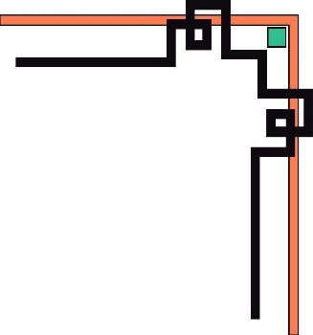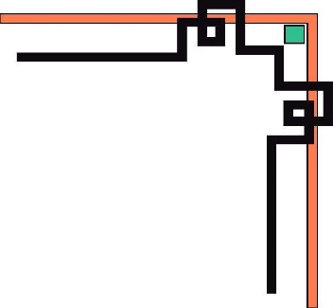

**TRƯỜNG ĐẠI HỌC SƯ PHẠM THÀNH PHỐ HỒ CHÍ MINH**

**KHOA CÔNG NGHỆ THÔNG TIN**





**BÁO CÁO ĐỒ ÁN**

**Học phần: Phát triển Ứng Dụng Giao diện**

***ĐỀ TÀI***: **PHẦN MỀM QUẢN LÝ QUÁN TRÀ SỮA**

**Giảng viên hướng dẫn : LƯƠNG TRẦN NGỌC KHIẾT**

# Sinh viên thực hiện : Nhóm GONZ

1/ Cổ Lê Anh Duy – 44.01.104.006

2/ Nguyễn Thị Uyển Cương – 44.01.104.058

3/ Nguyễn Dương Hồng Diệu – 44.01.104.004

4/ Nguyễn Thành Duy – 44.01.104.070

5/ Đỗ Thanh Hậu – 44.01.104.083

# LỜI CẢM ƠN

Trong thời gian làm đồ án tốt nghiệp, nhóm chúng em đã nhận được nhiều sự giúp đỡ, đóng góp ý kiến và chỉ bảo nhiệt tình của thầy cô, gia đình và bạn bè.

Em xin gửi lời cảm ơn chân thành đến thầy Lương Trần Ngọc Khiết, giảng viên khoa Công Nghệ Thông Tin – Trường Đại học Sư Phạm TP. Hồ Chí Minh, người đã tận tình hướng dẫn, giảng dạy và truyền đạt kiến thức, kinh nghiệm trong suốt quá trình học tập học phần Phát triển Ứng dụng Giao diện giúp cho nhóm chúng em để làm tốt đồ án này.

Cuối cùng, nhóm chúng em xin chân thành cảm ơn gia đình và bạn bè, đã luôn tạo điều kiện, quan tâm, giúp đỡ, động viên nhóm chúng em trong suốt quá trình học tập và hoàn thành đồ án.

|  |  |
| --- | --- |
|  | TP.HCM, ngày 08 tháng 12 năm 2019. |
|  | **Sinh Viên Thực Hiện**  **Nhóm GONZ** |

# CHƯƠNG 1: BẢNG PHÂN CHIA CÔNG VIỆC, TỰ ĐÁNH GIÁ

|  |  |  |  |
| --- | --- | --- | --- |
| **STT** | **Thành viên** | **Nhiệm vụ** | **Ghi chú** |
| 1 | Cổ Lê Anh Duy | Thiết kế giao diện, tạo Database, tạo code mẫu, phân quyền, tạo chức năng hiển thị hóa đơn và thanh toán, chuyển bàn, tạo chức năng thêm, xóa sửa danh mục, bàn ăn, mã hóa mật khẩu, kiểm thử phần mềm. | Tổng hợp đồ án. Đóng gói chương trình. |
| 2 | Nguyễn Thị Uyển Cương | Chỉnh sửa giao diện, kiểm thử phần mềm, tạo giao diện và chức năng của admin, nhân viên. Thêm, xóa, sửa tài khoản. | Tạo tài liệu báo cáo. Góp ý |
| 3 | Nguyễn Dương Hồng Diệu | Chỉnh sửa giao diện, kiểm thử phần mềm, tạo report báo cáo doanh thu, tạo chức năng chỉnh sửa mật khẩu. | Tạo tài liệu báo cáo. Góp ý |
| 4 | Nguyễn Thành Duy | Chỉnh sửa giao diện, kiểm thử phần mềm, tạo giao diện và chức năng của món ăn. | Góp ý |
| 5 | Đỗ Thanh Hậu | Chỉnh sửa giao diện, kiểm thử phần mềm, tạo chức năng đăng nhập. | Góp ý |

# CHƯƠNG 2: NGHIỆP VỤ CHÍNH CHƯƠNG TRÌNH, MÔ TẢ THIẾT KẾ CƠ SỞ DỮ LIỆU

**I. Phân tích chức năng nghiệp vụ:**

Hệ thống cần phải có các chức năng sau: Chức năng hệ thống, cập nhật dữ liệu (thêm, sửa, xóa), tìm kiếm thông tin (tìm kiếm gần đúng theo tên đồ uống), báo cáo (xuất hóa đơn, doanh thu).

Như vậy, một hệ thống quản lý tốt phải có tính đủ mạnh trong công tác quản lý như: hệ thống, cập nhật, tìm kiếm, báo cáo…

**1. Chức năng hệ thống**

Công việc phòng chống nguy cơ phá hoại hoặc làm hỏng thông tin do sử dụng sai mục đích gọi là công tác bảo mật. Người đảm nhiệm chức năng này gọi là người quản trị hệ thống. Để bảo mật dữ liệu chương trình phải có kiểm soát đối với người dùng, trong đó có phân quyền truy cập rõ ràng, mức độ ưu tiên khác nhau: đăng nhập thông tin về người dùng, phân quyền cho người sử dụng hợp pháp. Các thông tin về người dùng sẽ được lưu trữ một cách có hệ thống trong cơ sở dữ liệu đặc trưng.

**2. Chức năng cập nhật dữ liệu**

Làm nhiệm vụ cập nhật, lưu trữ một cách khoa học, được sử dụng rộng rãi, thống nhất toàn bộ hệ thống. Như các dữ liệu về nhân viên, tên món, danh mục, tên bàn cũng là một điều kiện không thể thiếu để hệ thống hoạt động tin cậy và an toàn. Cập nhật doanh thu vào cơ sở dữ liệu và tổ chức lưu trữ chúng như dữ liệu sơ cấp để phục vụ cho công việc của các chức năng tiếp theo.

**3. Chức năng kết xuất thông báo, thống kê**

Chương trình ứng dụng phải đáp ứng được các yêu cầu sau: Giao diện với người sử dụng phải có cấu trúc rõ ràng, tiện lợi, có thể thao tác nhanh và có cơ chế hỗ trợ người dùng kiểm tra dữ liệu được đưa vào. Việc cập nhật dữ liệu đòi hỏi phải chính xác, đầy đủ thông tin và phải được phân quyền cụ thể.

Khi hóa đơn bán hàng được lập cho một bàn ăn, như thêm món cho bàn đó, sửa món, xóa món sau khi khách hàng thanh toán sẽ in ra hóa đơn bán hàng. Hoặc người quản lý muốn theo dõi doanh thu bán hàng có thẻ kết xuất và thống kê ra một báo cáo.

Chức năng này sử dụng dữ liệu hệ thống như: Danh sách nhân viên, danh sách món ăn, danh sách bàn ăn, danh sách danh mục, thông tin hóa đơn để in ấn chính xác các thông tin: Tên nhân viên, tên món ăn, đơn giá, số lượng món ăn, tên bàn.

Kết xuất dữ liệu thường xuyên, đây là chức năng đáp ứng yêu cầu kết xuất dữ liệu để thông báo doanh thu của quán của từng bàn tại thời gian ra vào quán cụ thể, tại bất kỳ thời điểm nào trong quá trình hoạt động của hệ thống, các báo cáo doanh thu thường xuyên cho quản lý.

Yêu cầu sử dụng chức năng này ở từng cấp độ quản lý phân quyền sẽ khác nhau: Đối với nhân viên chỉ có thể kết xuất hóa đơn bán hàng, đối với người quản lý có thể kết xuất báo cáo doanh thu. Các dữ liệu phải được kết xuất nhanh chóng, chính xác và đầy đủ.

**II. Phân tích dữ liệu hệ thống**

Việc xây dựng sơ đồ chức năng nghiệp vụ của một hệ thống thông tin là vô cùng quan trọng. Sơ đồ chức năng nghiệp vụ của phần mềm quản lý quán trà sữa được mô tả như sau:

**1. Sơ đồ nghiệp vụ chức năng mức 1**

**2. Sơ đồ nghiệp vụ chức năng mức 2**

**3. Sơ đồ dòng dữ liệu**

Hệ thống quán lý quán trà sữa được xây dựng nhằm mục đích quản lý chặt chẽ, thống nhất các lĩnh vực về doanh thu bán hàng, bao gồm:

- Danh sách tài khoản nhân viên

- Danh sách món ăn

- Danh sách danh mục

- Danh sách bàn ăn

- Danh sách

- Danh sách hóa đơn

- Danh sách doanh thu

Hệ thống bao gồm các khâu quản lý sau:

- Nhập và lưu trữ hóa đơn bán hàng

- Nhập và lưu trữ món ăn

- Nhập và lưu trừ danh mục

- Nhập và lưu trữ tên bàn

- Nhập và lưu trữ tài khoản nhân viên

- Theo dõi quá trình bán hàng

- Tra cứu, quản lý món ăn

**4. Mô tả cơ sở dữ liệu**

**Account** (UserName, DisplayName,Password, Type)

|  |  |  |  |
| --- | --- | --- | --- |
| **STT** | **Thuộc tính** | **Kiểu dữ liệu** | **Diễn giải** |
| 1 | **UserName** | Chuỗi (100) | Tên đăng nhập |
| 2 | **DispalyName** | Chuỗi (100), mặc định là “GONZer” | Tên hiển thị |
| 3 | **Password** | Chuỗi (1000), mặc định là 1 | Mật khẩu |
| 4 | **Type** | Số nguyên 0 hoặc 1, mặc định là 0 | Loại tài khoản: 0 là nhân viên, 1 là quản lý |

Chức năng bảng: quản lý tài khoản người dùng.

**TableFood** (id, name, stastus)

|  |  |  |  |
| --- | --- | --- | --- |
| **STT** | **Thuộc tính** | **Kiểu dữ liệu** | **Diễn giải** |
| 1 | **id** | Số nguyên, tự động tăng | Mã ID bàn |
| 2 | **name** | Chuỗi (100) | Tên hiển thị |
| 3 | **status** | Chuỗi (100), mặc định là “TRỐNG” | Trạng thái: Có người, TRỐNG |

Chức năng bảng: quản lý tên bàn ăn.

**FoodCategory** (id, name)

|  |  |  |  |
| --- | --- | --- | --- |
| **STT** | **Thuộc tính** | **Kiểu dữ liệu** | **Diễn giải** |
| 1 | **id** | Số nguyên, tự động tăng | Mã ID danh mục |
| 2 | **name** | Chuỗi (100), mặc định là “Chưa đặt tên” | Tên hiển thị |

Chức năng bảng: quản lý danh mục

**Food** (id, name, idCategory, price)

|  |  |  |  |
| --- | --- | --- | --- |
| **STT** | **Thuộc tính** | **Kiểu dữ liệu** | **Diễn giải** |
| 1 | **id** | Số nguyên, tự động tăng | Mã ID món ăn |
| 2 | **name** | Chuỗi (100), mặc định là “Chưa đặt tên” | Tên hiển thị |
| 3 | **idCategory** | Số nguyên | Mã ID danh mục |
| 4 | **price** | Số thực, mặc định là 0 | Giá tiền |

Chức năng bảng: quản lý món ăn

**Bill** (id, DateCheckIn, DateCheckOut, idTable, status, discount, totalPrice)

|  |  |  |  |
| --- | --- | --- | --- |
| **STT** | **Thuộc tính** | **Kiểu dữ liệu** | **Diễn giải** |
| 1 | **id** | Số nguyên, tự động tăng | Mã ID hóa đơn |
| 2 | **DateCheckIn** | Datetime | Giờ vào |
| 3 | **DateCheckOut** | Datetime | Giờ ra |
| 4 | **idTable** | Số nguyên | Mã ID bàn |
| 5 | **status** | Số nguyên, mặc định là 0 | Trạng thái thanh toán: 0 là chưa thanh toán, 1 là đã thanh toán |
| 6 | **discount** | Số nguyên | Phần trăm giảm giá |
| 7 | **totalPrice** | Số thực | Tổng tiền hóa đơn |

Chức năng bảng: Quản lý hóa đơn

**BillInfo** (id, idBill, idFood, Count)

|  |  |  |  |
| --- | --- | --- | --- |
| **STT** | **Thuộc tính** | **Kiểu dữ liệu** | **Diễn giải** |
| 1 | **id** | Số nguyên, tự động tăng | Mã ID thông tin hóa đơn |
| 2 | **idBill** | Số nguyên | Mã ID hóa đơn |
| 3 | **idFood** | Số nguyên | Mã ID món ăn |
| 4 | **Count** | Số nguyên, mặc định là 0 | Số lượng của món ăn đó |

Chức năng bảng: Quản lý thông tin chi tiết hóa đơn

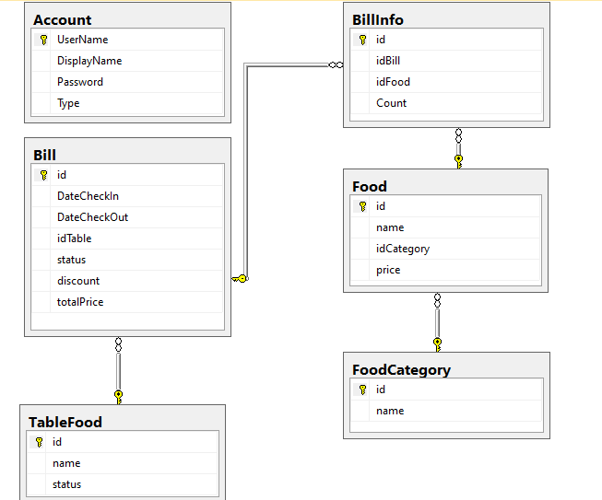**5. Sơ đồ biểu diễn lược đồ Cơ sở dữ liệu**

# CHƯƠNG 3: MÀN HÌNH CHÍNH CHỨC NĂNG

**I. Danh sách màn hình**

|  |  |  |  |
| --- | --- | --- | --- |
| **STT** | **Màn hình** | **Loại màn hình** | **Chức năng** |
| 1 | **Màn hình đăng nhập** | Đăng nhập | Cho phép người dùng đăng nhập vào hệ thống bên trong |
| 2 | **Màn hình quản lý bán trà sữa** | Nhập liệu | Người dùng tạo hóa đơn cho từng bàn |
| 3 | **Màn hình quản lý Doanh thu** | Tra cứu thông tin | Tra cứu doanh thu và xuất báo cáo |
| 4 | **Màn hình quản lý Đồ uống** | Nhập liệu, tra cứu thông tin | Nhập và lưu trữ thông tin đồ uống |
| 5 | **Màn hình quản lý Danh mục** | Nhập liệu, tra cứu thông tin | Nhập và lưu trữ thông tin danh mục |
| 6 | **Màn hình quản lý Bàn ăn** | Nhập liệu, tra cứu thông tin | Nhập và lưu trữ thông tin bàn ăn |
| 7 | **Màn hình quản lý Tài khoản** | Nhập liệu, tra cứu thông tin | Nhập và lưu trữ thông tin tài khoản |
| 8 | **Màn hình quản lý Thông tin cá nhân** | Nhập liệu | Cập nhật và lưu trữ mật khẩu |
| 9 | **Màn hình Thêm – Sửa dữ liệu** | Nhập liệu | Cập nhật dữ liệu món ăn, danh mục, bàn ăn, tài khoản |
| 10 | **Màn hình báo cáo doanh thu** | Báo biểu | Trình bày báo cáo |
| 11 | **Màn hình xuất phiếu thanh toán** | Báo biểu | Trình bày báo cáo |

Phần quyền:

- Quản lý (Admin): sẽ vào được tất cả màn hình.

- Nhân viên (Staff): sẽ vào được các màn hình như màn hình đăng nhập, màn hình quản lý bán trà sữa, màn hình quản lý thông tin cá nhân, màn hình xuất phiếu thanh toán.

**II. Sơ đồ liên kết hình ảnh theo số thứ tự trên**

**III. Hình ảnh thực tế:**

1. Màn hình đăng nhập:

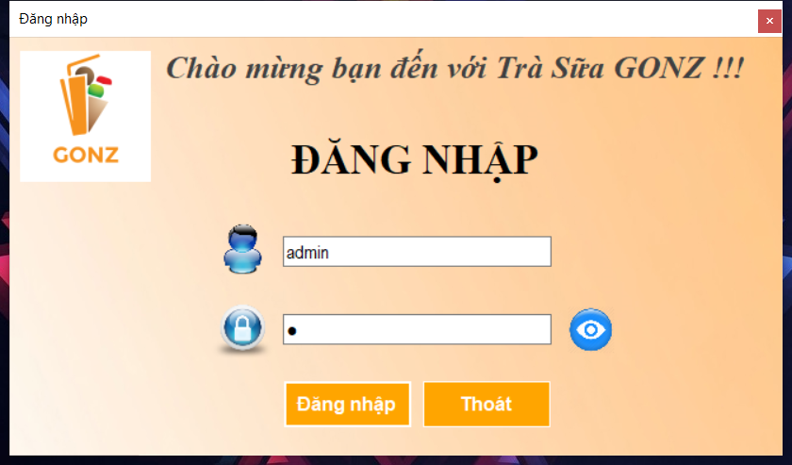

2. Màn hình quản lý bán trà sữa:



3. Màn hình quản lý doanh thu:

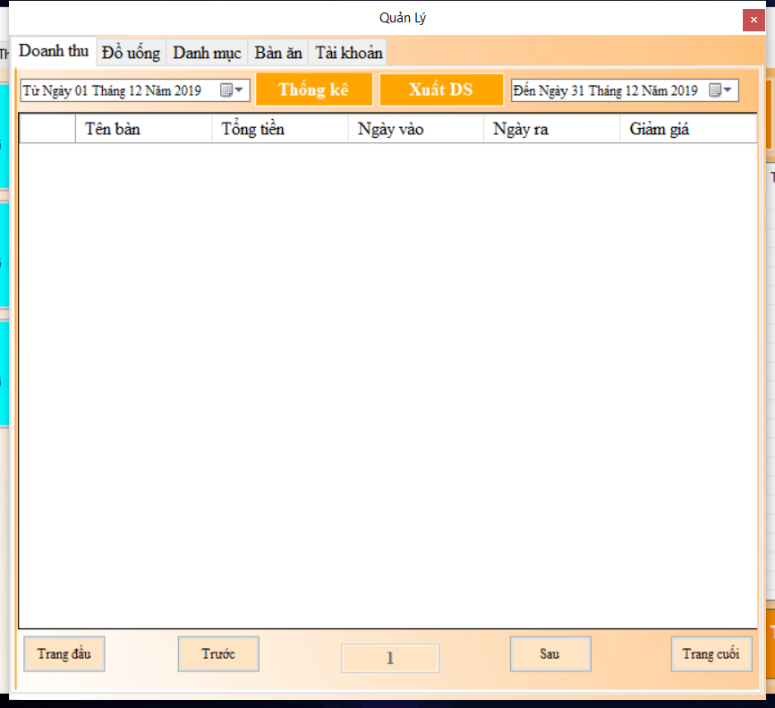

4. Màn hình quản lý đồ uống

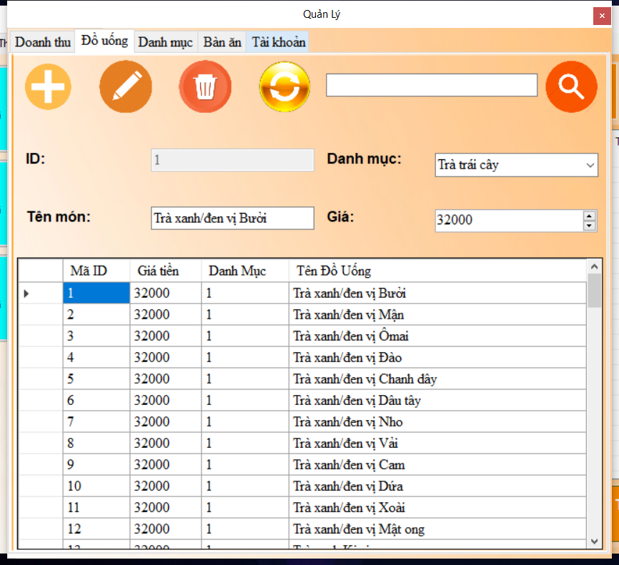

5. Màn hình quản lý danh mục

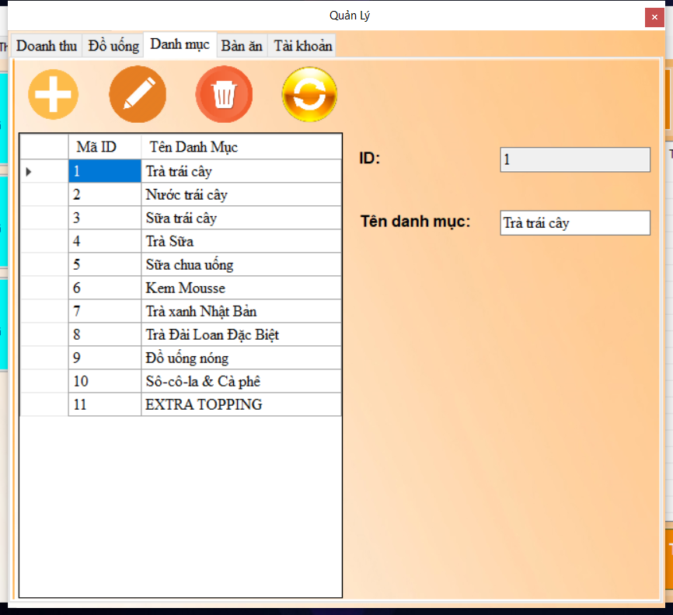

6. Màn hình quản lý bàn ăn

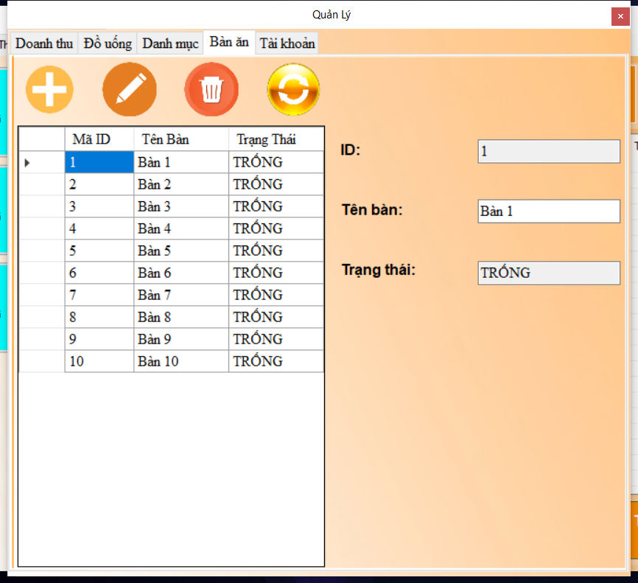

7. Màn hình quản lý tài khoản

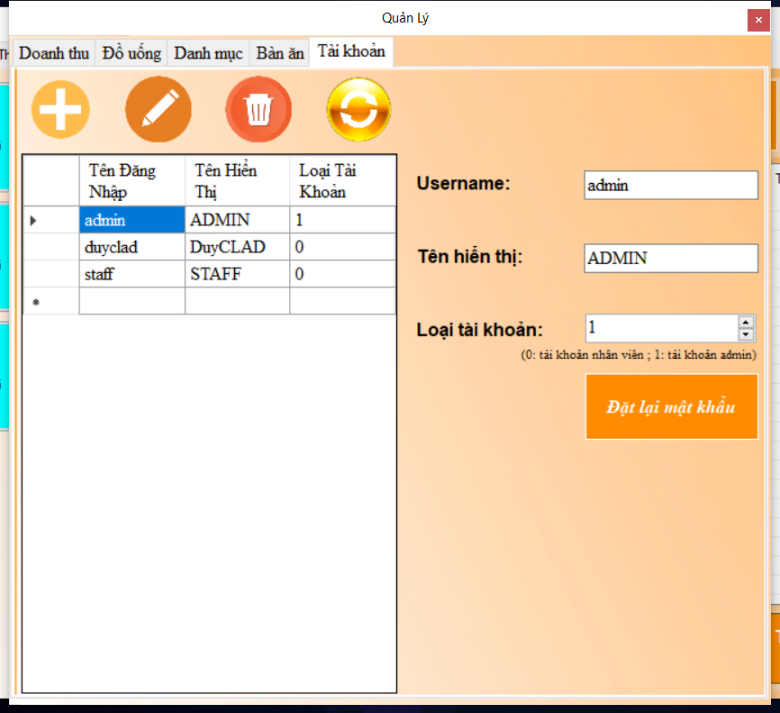

8. Màn hình quản lý thông tin cá nhân

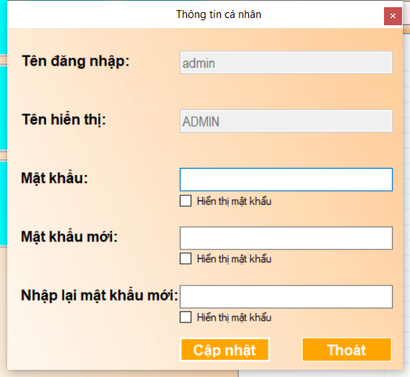

9. Màn hình thêm – sửa dữ liệu

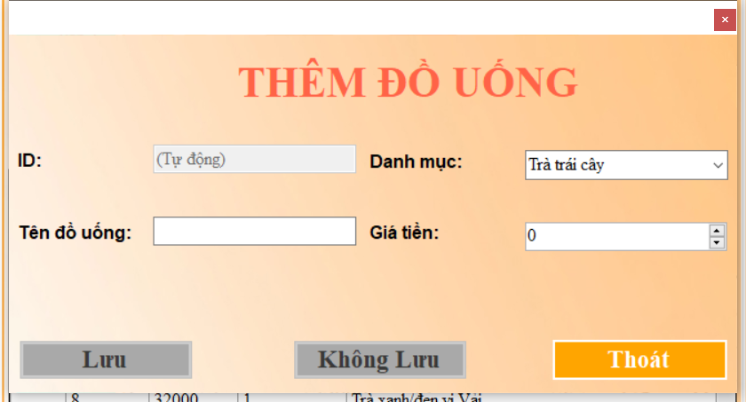

10. Màn hình báo cáo doanh thu

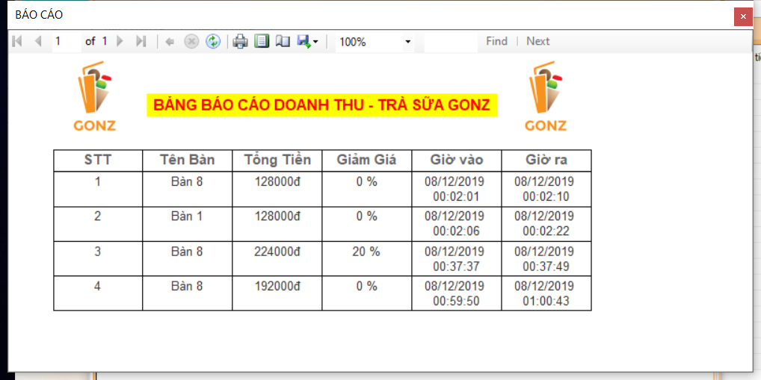

11. Màn hình xuất phiếu thanh toán

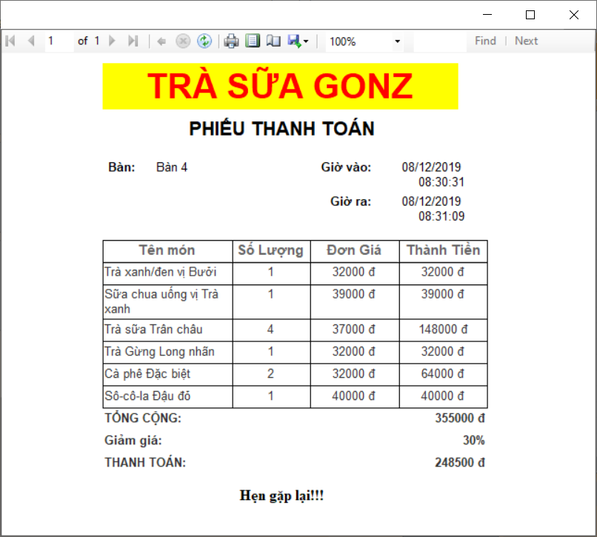

# CHƯƠNG 4: HƯỚNG DẪN SỬ DỤNG

**I. Tài khoản**

|  |  |  |
| --- | --- | --- |
| **Tên đăng nhập** | **Mật khẩu** | **Phân quyền** |
| Admin | 1 | Quản lý |
| Staff | 1 | Nhân viên |

**II. Sử dụng phần mềm**

Màn hình đầu tiên khi chạy là Màn hình đăng nhập. Dùng tài khoản đã cung cấp sẵn để đăng nhập vào hệ thống.



Nút đăng nhập vào hệ thống

Nút thoát chương trình

Nhấn và giữ chuột để hiện mật khẩu

Nhập mật khẩu

Nhập tên đăng nhập

Sau đó, sẽ vào Màn hình chính của chương trình. Trên thanh bảng chọn sẽ có:

“Admin” dùng để vào màn hình quản lý (dùng cho tài khoản admin)

“Thông tin cá nhân (<Tên hiển thị>)” dùng vào màn hình cập nhật mật khẩu

“Chức năng” xem các phím tắt cơ bản



Nhấn vào bàn bất kỳ để thêm món vào hóa đơn

Hiển thị tổng tiền

Nút chuyển bàn và tên bàn được chuyển đến

Làm mới trạng thái bàn ăn

Số lượng món được thêm

Thêm món vào hóa đơn

Chọn món ăn

Chọn danh mục

Màn hình hiển thị hóa đơn

Thanh toán hóa đơn và xuất Phiếu thu

Hiển thị phần trăm được giảm giá

Khi nhấn vào Thông tin cá nhân sẽ hiển thị ra Màn hình đổi mật khẩu. Nhập mật khẩu hiện tại, mật khẩu mới, nhập lại mật khẩu mới để có thể đổi mật khẩu. Check vào mục “Hiển thị mật khẩu” nếu muốn hiện mật khẩu đã nhập.



Khi khấn vào “Admin” sẽ hiện ra các màn hình quản lý doanh thu, đồ uống, danh mục, bàn ăn, tài khoản. **Lưu ý** là chỉ có tài khoản dành cho người Quản lý mới có thể vào màn hình này!!!

Trên thanh bảng chọn sẽ có:

“Doanh thu” màn hình quản lý doanh thu

“Đồ uống” màn hình quản lý đồ uống

“Danh mục” màn hình quản lý danh mục

“Bàn ăn” màn hình quản lý bàn ăn

“Tài khoản” màn hình quản lý tài khoản



Phân trang cho hóa đơn, mỗi trang 10 hóa đơn

Xuất báo cáo doanh thu

Thống kê doanh thu theo lựa chọn thời gian

Màn hình hiển thị doanh thu

Màn hình đồ uống:



Cập nhật lại danh sách món

Xóa món

Sửa món

Thêm món

Nút tìm kiếm theo tên món ăn

Hiển thị danh sách các đồ uống

Màn hình Danh mục:



Cập nhật lại danh sách danh mục

Hiển thị danh sách danh mục

Thêm danh mục

Sửa danh mục

Xóa danh mục

Màn hình quản lý bàn ăn:



Hiển thị danh sách bàn

Thêm bàn mới

Sửa tên bàn

Xóa bàn

Cập nhật lại danh sách bàn ăn

Màn hình Quản lý tài khoản:



Đặt lại mật khẩu về lại mặc định là “1”

Hiển thị danh tài khoản

Cập nhật lại danh sách tài khoản

Xóa tài khoản

Sửa tài khoản

Thêm tài khoản

Khi nhấn vào các nút Thêm, Sửa của màn hình quản lý đồ uống, danh mục, bàn ăn, tài khoản thì sẽ hiện ra màn hình để cập nhật:



Nút Thoát khỏi màn hình cập nhật dữ liệu

Nút Không lưu trở về trạng thái ban đầu

Nút Lưu lại cập nhật

Nhập vào các thông tin cần thiết

**---HẾT---**

**MỤC LỤC**

**Trang**

**LỜI CẢM ƠN 2**

**CHƯƠNG 1: BẢNG PHÂN CHIA CÔNG VIỆC, TỰ ĐÁNH GIÁ 3**

**CHƯƠNG 2: NGHIỆP VỤ CHÍNH CHƯƠNG TRÌNH, MÔ TẢ THIẾT KẾ CƠ SỞ DỮ LIỆU 4**

**I. Phân tích chức năng nghiệp vụ 4**

**1. Chức năng hệ thống 4**

**2. Chức năng cập nhật dữ liệu 4**

**3. Chức năng kết xuất thông báo, thống kê 4**

**II. Phân tích dữ liệu hệ thống 4**

**1. Sơ đồ nghiệp vụ chức năng mức 1 5**

**2. Sơ đồ nghiệp vụ chức năng mức 2 5**

**3. Sơ đồ dòng dữ liệu 6**

**4. Mô tả cơ sở dữ liệu 6**

**5. Sơ đồ biểu diễn lược đồ Cơ sở dữ liệu 8**

**CHƯƠNG 3: MÀN HÌNH CHÍNH CHỨC NĂNG 9**

**I. Danh sách màn hình 9**

**II. Sơ đồ liên kết hình ảnh theo số thứ tự trên 9**

**III. Hình ảnh thực tế: 10**

**CHƯƠNG 4: HƯỚNG DẪN SỬ DỤNG 18**

**I. Tài khoản 18**

**II. Sử dụng phần mềm 18**

**MỤC LỤC 27**